Муниципальное автономное дошкольное образовательное учреждение

«Детский сад № 104 комбинированного вида»

**ПРОЕКТ  
по экологическому воспитанию дошкольников  
«Удивительные насекомые»**(средняя группа)

Руководитель:

Наляйкина Марина Алексеевна

**Участники:** дети средней группы, воспитатель и родители.

**Тип проекта**: - по ведущей деятельности - творческий;

* по сфере применения результатов - экологический;
* по используемым технологиям - мозаика;
* по способам объединения результатов - выставка;

**Цель проекта:**

Дать представления о разнообразии насекомых, учить выделять их главные признаки (членистое строение тела, шесть ног, крылья, усики), формировать знания о том, как насекомые защищаются от врагов; развивать умение сравнивать, выделять общие и отличительные признаки насекомых; воспитывать любознательность.

**Задачи работы с детьми:**

- Дать знания о своеобразии и неповторимости каждого живого существа и растения, необходимость бережного и заботливого отношения к природе.

- Обучение технике безопасности при несчастных случаях.

- Развитие эмоциональной отзывчивости к миру и доброжелательности к природе.

- Развитие эстетических чувств детей, творческих способностей.

- Развитие познавательной активности, познавательных интересов и интеллектуальных способностей в процессе общения с природой.

- Развивать мелкую моторику за счёт изобразительной деятельность и работы с природным материалом.

- Развивать связную речь.

- Формировать навыки исследовательской деятельности.

Вопросы проекта:

- Зачем нужны насекомые?

- Какую пользу приносят насекомые?

- Какой вред наносят насекомые?

- Виды насекомых.

**Продолжительность проекта**: 1 месяц

**Сотрудничество с семьёй:**

- Информация в родительском уголке «Опасные насекомые, первая помощь при укусах», «Как привить любовь к природе».

- Подбор стихов, пословиц, народных примет связанных с насекомыми.

- Изготовление поделок.

Необходимые материалы:

- Иллюстрации насекомых

- Пластиковые игрушки

- Клей

- Ножницы

- Цветная бумага

- картон

- пластилин

- стеки

- альбомные листы

- краски гуашь и акварель

- ватные палочки

- увеличительное стекло

Описание актуальности выбранной темы.

Экологическое состояние нашей планеты и тенденция к его ухудшению требуют от ныне живущих людей понимания сложившейся ситуации и сознательного к ней отношения. Экологические проблемы присущи всем материкам и каждому государству.

Не понаслышке знают россияне о прогрессирующем ухудшении здоровья взрослых и детей. Этому способствуют различные загрязнения почвы, воды и воздуха, в результате чего люди питаются недоброкачественными продуктами, пьют плохую воду, дышат воздухом с большой примесью выхлопных газов.

В своей работе, я хочу познакомить детей с разнообразием живой и неживой природы, с её богатством и огромной пользой для человечества. Очень хочется донести до сознания детей, что природа сознательно не причиняет вреда людям, а лишь по надобности защищается от пугающих её действий. Например, пчела, если не пытаться её ловить, прижать или как-то навредить ей, то она пролетит мимо и ни за что не ужалит просто так. Животные не нападают просто так на человека, лишь в период выращивания своих детёнышей они излишне внимательны и подозрительны к окружающему. Не трогай крапиву и не обожжёшься. Не ешь ядовитые грибы и останешься здоров. Если дети будут знать всё это, то будут ограждены от неприятных ситуаций при прогулке на природе. Будут бережнее относиться к окружающему природному миру. Хочется, как можно больше дать информации детям и подготовить их к дальнейшей жизни, в которой можно рассчитывать в основном на свои силы и знания.

Природа - наше богатство, но богатство не безграничное, во всякой эксплуатации есть предел, который нельзя преступать.

Краткое содержание проекта:

Осуществление проекта проводилось по разделам. Каждый раздел называется в честь насекомого (групп насекомых), которое рассматривается в данном разделе. Каждый раздел имеет продолжительность 1 неделю.

-ознакомление с насекомым, рассматривание, чтение;

-практическая деятельность детей (ИЗО, лепка, аппликация, поделки из природных материалов);

-изготовление детьми книжек-малышек совместно с родителями;

-выставка творческих работ ребят.

Предполагаемый результат:

- дети должны знать и называть насекомых *(бабочка, муравей, жук, пчела, кузнечик, паук, гусеница, червяк...);*

- иметь простейшие представления о некоторых особенностях внешнего вида *(форма тела, количество ног, наличие крыльев)*, способах передвижения *(прыгает, летает, бегает, ползает)*, издаваемых звуках *(жужжит, стрекочет)*, где и как зимуют насекомые;

- знать о пользе или вреде, которую приносят людям и растениям;

- находить сходства и различия;

Предполагаемый продукт проекта:

- использование полученных знаний, умений и навыков в самостоятельной игровой деятельности и в жизненных ситуациях;

- выставка творческих работ детей;

- сотворчество детей и родителей - книжки-малышки о насекомых.

**График работы над проектом:**

Первый этап: Организационный (2 дня)

- Составление поэтапного плана работы, анализ проблемы: что уже есть и что нужно сделать;

- Подбор детской художественной детской литературы;

- Беседа с родителями о подборе стихов по теме;

- Подбор необходимого оборудования и пособий для практического обогащения проекта, целенаправленности, систематизации образовательного процесса;

Второй этап: Осуществление деятельности (3 недели)

***1раздел*** «Бабочки» (стрекозы, гусеницы, божьи коровки) (1 неделя)

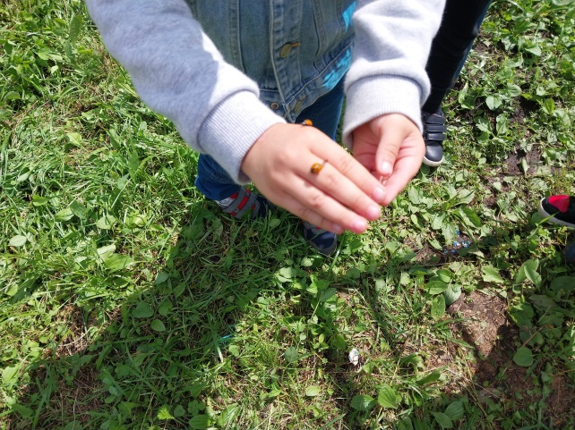 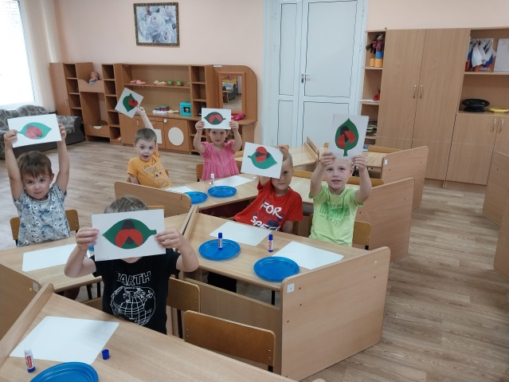

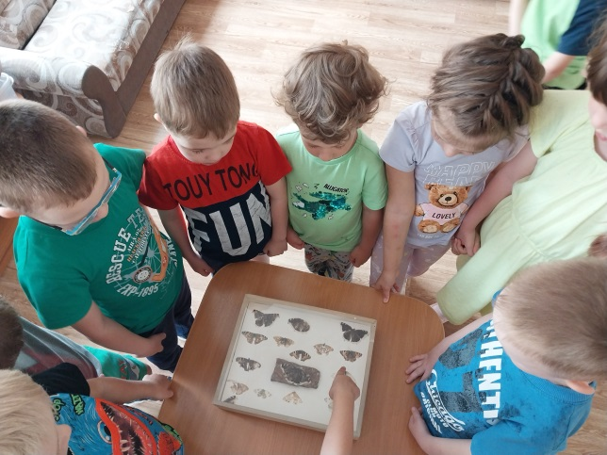 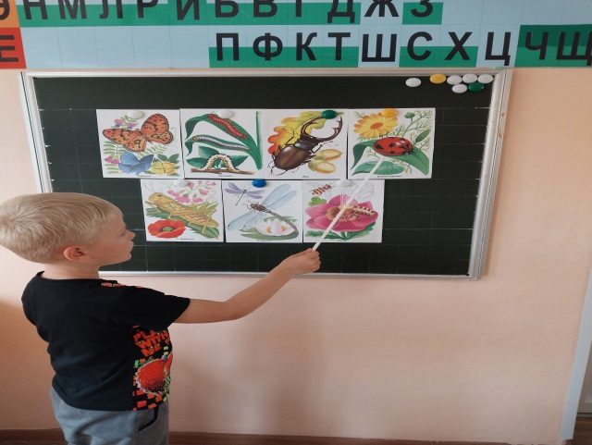

|  |  |  |
| --- | --- | --- |
| **Тема** | **Вид деятельности** | **Цель** |
| «Бабочки» (стрекозы, гусеницы, божьи коровки) | Познавательная деятельность: рассматривание иллюстраций (по возможности рассматривание живых особей) | знакомство с разнообразием бабочек (стрекоз, гусениц, божьих коровок),  с местом их обитания, о способе питания, особенностях внешнего вида, воспитывать доброжелательное отношение к маленьким соседям по планете. |
| * «Лунтик» * Детская энциклопедия «Бабочки» Феклушин В. * «Насекомые» Моя первая энциклопедия | Чтение | Учить выделять главную мысль сказки, учить внимательно, слушать жанровое произведение. |

|  |  |  |
| --- | --- | --- |
| «Птички и бабочки»  «День - ночь»  «Найди свой домик» | подвижные игры | Развивать двигательную активность, учить действовать по сигналу воспитателя, учить играть в коллективе.  Доставить детям радость от игры.  Упражнять детей в счёте до 3-х, пользоваться знаниями полученными на познавательных занятиях, закреплять знания о способах передвижения насекомых. |
| «Зачем бабочки нужны», «Угадай, про кого я говорю», «Найди отличия»,  «Как появляется бабочка», «Какие части тела есть у божьей коровки»,  «Что едят стрекозы»;  «Чем опасны гусеницы?», «Подбери пару»;  «Подбери по цвету»; | беседы, словесные и дидактические игры | Учить искать решения поставленной игрой задачи, закреплять знание строения тел насекомых, их отличительные особенности. Побуждать участвовать в беседе, отвечать на вопросы, задавать их, развивать связную речь. Учить действовать согласно образцу, решать игровую задачу, закреплять знание основных цветов, геометрических фигур. Закрепление знаний о частях тела насекомых, их названия. Развивать зрительную память, логическое мышление, Продолжать учить отгадывать загадки. |
| * «Дискавери. Жизнь насекомых»; * «Лунтик»; * «Под грибом» | просмотр видео фильмов, мультфильмов | Доставить детям радость от просмотра мультфильма, учить делиться впечатлениями. |
| * «бабочки» | аппликация | Продолжать учить пользоваться принадлежностями для аппликации (клей, кисти, салфетка), развивать творческое воображение; продолжать учить доводить дело до конца. |
| - «гусеница - прожора»,  -«бабочки красавицы» | лепка | Развивать навыки лепки из целого куска пластилина, учить дополнительно использовать бросовый материал для украшения композиции, воспитывать аккуратность в работе |
| «цветочная поляна»  «любимая букашка» | ИЗО | Учить детей получать изображения, развивать понимание того, что изображение |

|  |  |  |
| --- | --- | --- |
|  |  | можно получить, используя различные приёмы рисование, воспитывать аккуратность в работе с красками. |
| “Как привить любовь к природе” | консультация для родителей | Познакомить родителей с информацией. |
|  |  |  |

**2раздел** «Жуки» (пауки, муравьи) (1 неделя)

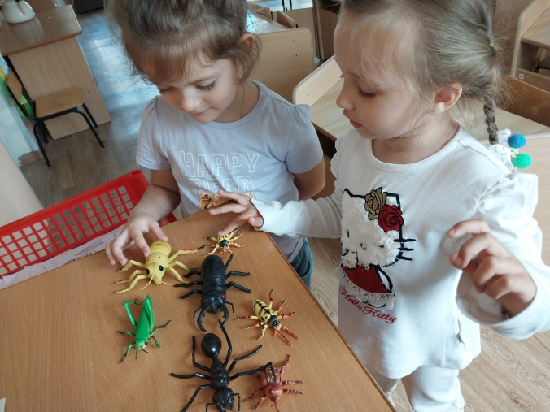 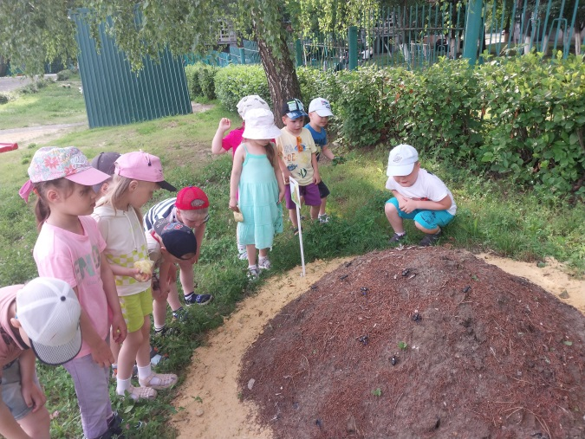

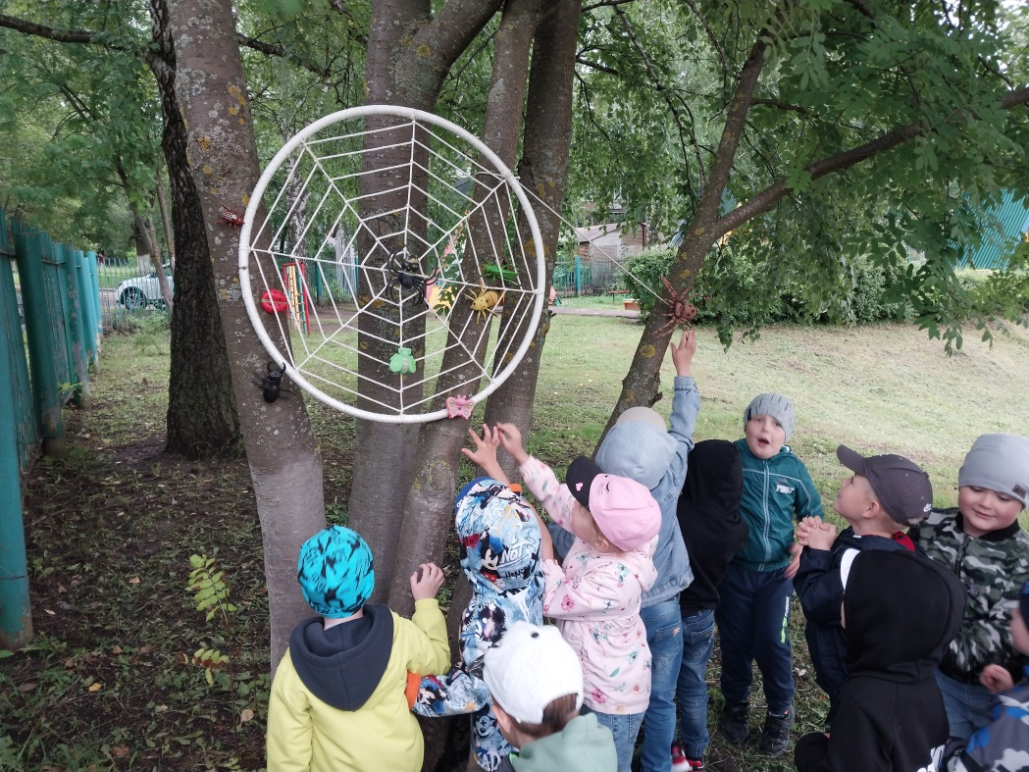

|  |  |  |  |
| --- | --- | --- | --- |
| **Тема** | | **Вид деятельности** | **Цель** |
| «жучки- паучки» (муравьёв) | Познавательная деятельность: | знакомство с разнообразием жуков (пауки, муравьёв, кузнечик),  с местом их обитания, о способе питания, способах защиты от укусов, особенностях внешнего вида; воспитывать доброжелательное отношение к маленьким соседям по планете. |
| * «Кто в муравейнике живёт» Тамбиева А. Х. * «Как муравьишка домой спешил» В. Бианки * «Жук на ниточке» Шит Э. Ю. * «Жизнь в пресной воде» Афонькин С.Ю. * «Насекомые» Моя первая энциклопедия | Чтение, заучивание стихов; | Учить детей слушать стихи.  Заучить несколько несложных стихов.  Продолжать учить слушать взрослого, отвечать на вопросы воспитателя, поддерживать беседу. |
| * «Жуки рогачи» (кто кого забодает), * «Построй муравейник», -«Ловишки - муравьишки» | подвижные игры | Продолжать развивать двигательную активность ребят, ловкость, быстроту, действовать в игре по сигналу воспитателя, учить выполнять роль ведущего поддерживать добрый дух соперничества. |

|  |  |  |
| --- | --- | --- |
| -«Кто такие лесные санитары?»,  -«Пауки вредные, или нет? »,   * «Кто кого боится», «Загадай, я угадаю»,   -«Угадай по описанию», -«Найди отличия», -«Кого больше?»,  -«Кто лишний?»;   * крупная мазаика | беседы и словесные и дидактические игры. | Продолжать учить слушать, выделять главных героев произведения, давать характеристику поведению героев.  Учить действовать согласно образцу, решать игровую задачу, закреплять знание основных цветов, геометрических фигур. Закрепление знаний о частях тела насекомых, их названия. Развивать зрительную память, логическое мышление, Продолжать учить отгадывать загадки. |
| -«Дискавери. Жизнь насекомых»;  -«Лунтик»,  -«Стрекоза и муравей», - «Муха цокотуха»; | просмотр видео фильмов Мультфильмы | Доставить детям радость от просмотра мультфильма, учить делиться впечатлениями. |
|  |  |  |
| -«Муравьишки - малышки» | лепка | Развивать навыки лепки из целого куска пластилина, знакомить с новыми способами лепки (тонкие колбаски катать пальчиками на доске), учить пользоваться стекой; дополнительно использовать бросовый материал для украшения композиции, воспитывать аккуратность в работе |
| «мой любимый жучок» | изо | Продолжать доставлять детям радость от ИЗО деятельности, развивать навыки пользования кистью, сочетать цвета, доводить работу до логического кона. |
|  |  |  |
| «Загадки, которые мы любим» | отгадывание загадок | Учить детей внимательно слушать и понимать загадку |

**3 раздел** «Пчёлы» (осы, шмели, мухи, комары) (1 неделя)

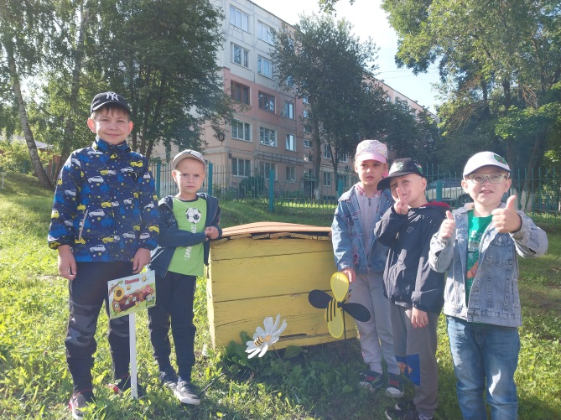

|  |  |  |
| --- | --- | --- |
| **Тема** | **Вид деятельности** | **Цель** |
| Крылатые насекомые | познание | Формирование у детей познавательного интереса к миру насекомых (осами, шмелями, мухами, |

|  |  |  |
| --- | --- | --- |
|  |  | комарами) местом их обитания, способе питания, особенностях внешнего вида; |
| «вредные мухи», «комар пискун» | ИЗО | Продолжать учить детей владеть кистью, знать основные цвета, их сочетания;  учить аккуратно раскрашивать картинки не заходя за контур, развивать воображение и творческие способности. |
| * А. Барто «Комары», * Б. Заходер «Муха-чистюха», * И. Мордовина «Кузнечик»,   «Лесные загадки»   * Дмитриев Ю. Д.   «Детская энциклопедия. Пчёлы»   * «Лунтик» развлекательный журнал № 3, 11, 2010 года; | чтение | продолжать учить слушать взрослого, высказывать своё мнение о поведении героев, задавать вопросы;  развивать связную речь, учить слушать товарища, отвечать на вопросы. |
| * «Дискавери. Жизнь насекомых»; * «Зелёный кузнечик» * «Лунтик», * «Пчела Майя», * «Приключения одной пчёлки»; | просмотр видео фильмов, мультфильмы | Доставить детям радость от просмотра мультфильма, учить делиться впечатлениями. |
| * «Медведь и пчёлы», * «Ловишки», * «С цветка на цветок», * «Мухоловка», * «Превращения» | подвижные игры | развивать двигательную активность, учить действовать по сигналу воспитателя, учить играть в коллективе, соблюдать правила игры, доставить детям радость от игры, упражнять детей в счёте до 5-х, пользоваться знаниями полученными на познавательных занятиях, закреплять знания о способах передвижения насекомых, учить прыгать на двух ногах. |
| -«Кто приносит мёд?», -«Придумай загадку », -«Кто кого боится», -«Загадай, я угадаю», -«Угадай по описанию», -«Найди отличия», -«Кого больше?», -«Кто лишний?»; | Беседы, словесные и дидактические игры | Продолжать учить слушать, выделять главных героев произведения, давать характеристику поведению героев;  учить действовать согласно образцу, решать игровую задачу, использовать полученные знания, закреплять знание основных цветов, геометрических фигур.  Закрепление знаний о частях тела насекомых, их названия.  Развивать зрительную память, логическое мышление,  Продолжать учить отгадывать загадки.  Учить находить отличия между картинками. |

|  |  |  |
| --- | --- | --- |
|  |  | фигур.  Закрепление знаний о частях тела насекомых, их названия.  Развивать зрительную память, логическое мышление,  Продолжать учить отгадывать загадки.  Учить находить отличия между картинками. |
| «Пчёлка Майя»; | аппликация | Закреплять умения пользоваться кисточкой, клеем, салфеткой; продолжать учить составлять композицию, развивать связную речь, учить рассказывать о выполненной работе. |
| «Муха цокотуха», | лепка | Продолжать учить лепить мелкие детали знакомыми способами, развивать мелкую моторику, использовать природный материал для украшения поделок. |
| «Книжка-малышка» | Совместная творческая деятельность. | Содействие сотрудничеству детей и родителей. |

**Третий этап: Итог** (5 дней)

Подведение итогов. Оформление материалов.

Организация выставки творческих работ детей и книжек-малышек о насекомых, созданных совместно с родителями.

Выпуск газеты «Интересные факты про насекомых».

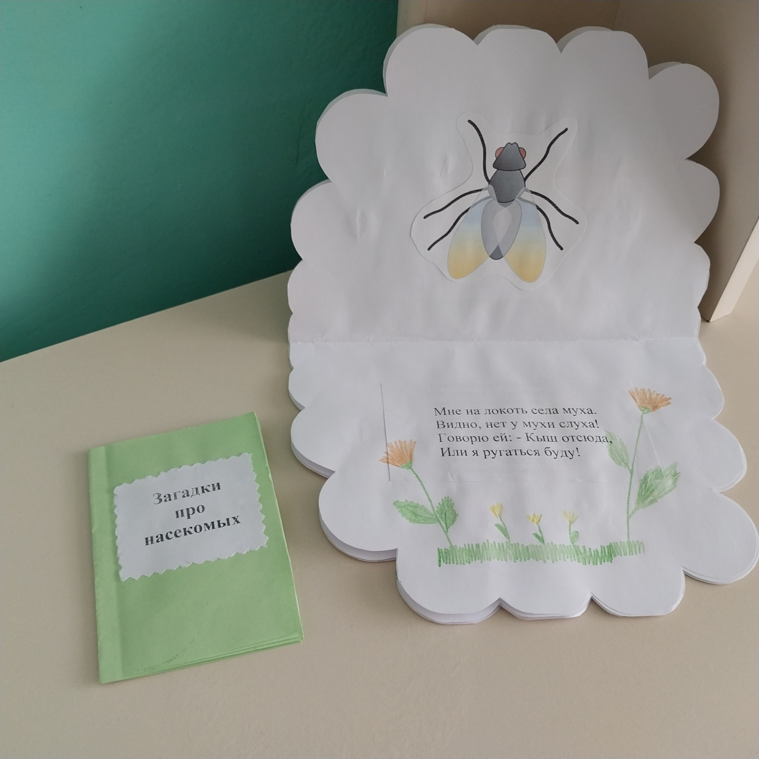

Оценка содержания:

Дети остались очень довольны. Больше всего им нравилось лепить, рисовать и делать поделки прямо на улице. Большой восторг вызывали подвижные игры, т.к. шапочки для игроков они делали совместно с воспитателем. Некоторые дети с большим желанием воспроизводили услышанные произведения в театрализации.

Но самое главное восхищение детей было видеть свои работы на выставке. Они просили сходить на выставку каждый день, с гордостью показывали на свои творческие работы, и совместные работы с родителями. Воспитатели и дети из других групп были в восторге от книжек-малышек. Видя восхищение взрослых и детей, участники проекта приходили в восторг, у них повышалась самооценка.

После выставки, книжки-малышки и работы детей перекочевали к нам в группу. Книжки мы поселили в библиотечку. Дети ещё долго рассматривали книжки, рассказывали, где, чья работа, про кого в ней написано, и кому какая больше нравится. Просили почитать.

Благодаря этому проекту, месяц был насыщен интересной деятельностью, прогулками и положительными эмоциями. Дети многому научились.

**Художественное слово:**

Мотылёк

«Расскажи, мотылёк,  
Чем живёшь ты, дружок?

Как тебе не устать

День-деньской всё порхать?»

-«Я живу средь лугов,

В блеске летнего дня;

Ароматы цветов -

Вот вся пища моя!

Но короток мой век -

Он не долее дня;

Будь же добр, человек,

И не трогай меня!»

Л. Модзалевский

***

Пчёлка золотая

Над цветком порхает,

Сок душистый пьёт-

Собирает мёд.

***

Я - большой мохнатый шмель,

Разбудил меня апрель  
Жаркими лучами,

Звонкими ручьями.

***

**«Про всех»**

Все-все

Все На Свете

На свете нужны

И мошки

Не меньше нужны

Чем слоны.

Нужны все на свете!

Нужны все подряд -

Кто делает мёд

И кто делает яд.

Нельзя обойтись  
Без чудищ нелепых  
И даже без хищников  
- Злых и свирепых.  
Плохие дела  
У кошки без мышки,  
У мышки без кошки  
Не лучше делишки.  
Да если мы с кем-то  
Не очень дружны,  
Мы всё-таки ОЧЕНЬ  
Друг другу нужны,  
А если нам кто-нибудь  
Лишним покажется,  
То это, конечно,  
Ошибкой окажется...

Все-все,  
Все На Свете  
На свете нужны,  
И это все дети  
Запомнить должны!  
Б. Заходер

Незваная гостья

Муха, муха-надоеда,  
Прилетела к нам к обеду.  
Видит муха: стол накрыт,  
По тарелкам суп разлит.  
Хлеб нарезан - можно есть.  
Только где же мухе сесть?  
Села муха на окошко,  
Съела муха хлеба крошку.  
Тряпкой муху мы прогнали:  
«В гости мы тебя не звали!»

Физкультминутки

Бабочка  
Утром бабочка проснулась.  
Потянулась, встрепенулась.  
Раз - росой она умылась.  
Два - изящно покружилась.  
Три - нагнулась и присела.  
На четыре - улетела.

Трудолюбивая пчёлка

Пчёлка трудится весь день (рисуем руками круг)

И работать ей не лень. пальцем)

От цветка летит к цветку Клеит на брюшко пыльцу. животу)

Хоботком нектар сосёт, За день много соберёт. пальцы)

Унесёт нектар в тот улей. И назад вернётся пулей.

В сотах утрамбует мёд, Скоро ведь зима придёт Будет пчёлкам, чем питаться. Надо летом им стараться. соты)

(покачиваем указательным

(взмахи руками)

(круговые движения руками по

(наклоны вниз)

(«раскрыть» перед собой все

(изображаем полёт)

(показываем указательный палец)

(топанье ногами)

(поёживание)

(имитация движения ложкой) (имитация накладывания мёда в

Пословицы и поговорки

1. Муравей не велик, а горы копает.
2. Муравью роса - ливень.
3. Самую злую змею может одолеть куча муравьёв.
4. На муравейнике долго не усидишь.
5. Лучший подарок муравью - ножка кузнечика.
6. Спотыкаются не о гору, а о муравейник.
7. Одна пчела много мёду не наносит.
8. Пчёлка маленькая, да мёд её сладок.
9. Яблоньку за яблоки любят, а пчёлку - за медок.
10. Пчела знает, где мёд брать.
11. У кого пчела, тому жизнь весела.
12. Приходи к пчеле с кротким словом, береги пчелу добрым делом.
13. Жужжала муха, дождалась паука.

Народные приметы

1. Комары и мошки столбом - к хорошей погоде.
2. Когда пчелы летят к своим ульям, то скоро будет дождь.
3. Перед засухой пчелы становятся злее, чаще жалят.
4. Пчелы сидят на стенках улья - к сильной жаре.
5. Если муравьи прячутся в кучке - жди сильного ветра, дождя, грозы.
6. Паук не раскидывает сетей перед бурей или перед дождем.
7. Перед непогодой пауки сами уничтожают сотканную ими паутину и забираются в щели.
8. Если паук принимается за работу над новой сетью, то погода скоро переменится к лучшему.
9. Если много комаров - готовь короб для ягод.
10. Если много мошек - готовь по грибы лукошек.
11. Если муравьи увеличивают муравейник - жди холодной зимы.

Список детской литературы.

1. «Кто в муравейнике живёт» Тамбиева А. Х.
2. «Лесные загадки» Дмитриев Ю. Д.
3. «Пауки» Голубева Е. Б.
4. «Лунтик» развлекательный журнал № 7, 8, 3, 11 2010 года;
5. «Свирестелька» детский журнал №8 2002 года
6. «Как муравьишка домой спешил» В. Бианки
7. «Жук на ниточке» Шит Э. Ю.
8. «Жизнь в пресной воде» Афонькин С.Ю.
9. Детская энциклопедия «Бабочки» Феклушин В.
10. «Насекомые» Моя первая энциклопедия
11. «Детская энциклопедия. Пчёлы»
12. «Белая бабочка» «Тараканий охотник» Е. Пермяк
13. «Насекомые России» Шустова И.Б.
14. «Как появляется бабочка» И. Гурина
15. «Чудо на ладони» перевод с английского Т. Нилова

Во время работы над проектом использовала интернет ресурсы:

<http://nsportal.ru/>

[http://doshvozrast.ru](http://doshvozrast.ru/)

httpy/сезоны-года.рф/